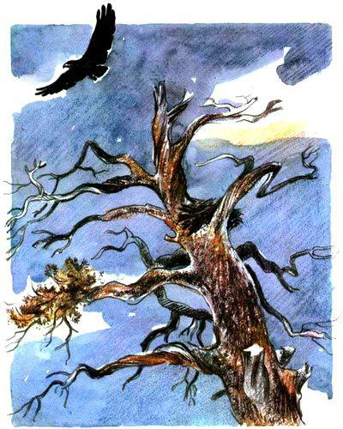
Орел свил себе гнездо на большой дороге, вдали от моря, и вывел детей.Один раз поде дерева работал народ, а орел подлетал к гнезду с большой рыбой в когтях. Люди увидали рыбу, окружили дерево, стали кричать и бросать в орла каменьями.
Орел выронил рыбу, а люди подняли ее и ушли.Орел сел на край гнезда, а орлята подняли свои головы и стали пищать: они просили корма.
Орел устал и не мог лететь опять на море; он спустился в гнездо, прикрыл орлят крыльями, ласкал их, оправлял им перышки и как будто просил их, чтобы они подождали немного. Но чем больше он их ласкал, тем громче они пищали.Тогда орел отлетел от них и сел на верхний сук дерева.
Орлята засвистали и запищали еще жалобнее.Тогда орел вдруг сам громко закричал, расправил крылья и полетел к морю.Он вернулся только поздно вечером: он летел тихо и низко над землею, в когтях у него опять была большая рыба.
Когда он подлетал к дереву, он оглянулся, — нет ли опять вблизи людей, быстро сложил крылья и сел на край гнезда.Орлята подняли головы и разинули рты, а орел разорвал рыбу и накормил детей.

